|  |  |  |  |  |  |  |  |
| --- | --- | --- | --- | --- | --- | --- | --- |
| El personaje a quien le sucedieron estos hecho es..: Enciérralo |  | |  | | |  | |
| Escribe el nombre de los objetos que llevaba en la maleta | 1 | | 2 | | | 3 | |
| El transporte que escogió para viajar fue:  Táchalo |  | |  | | |  | |
| Por la ventana del avión vio..  Colorea |  | |  | | |  | |
| La araña cayo en.. Colorea |  | | Resultado de imagen para dibujo de el  mar  para  coloreAR | | |  | |
| La araña fue salvada por: Enciérrala |  | |  | | |  | |
| Ana agradeció regalándole al ave…Tacha |  | | |  |  | | |
| Ana sabe tocar el … colorea |  | |  | | |  | |
| Dibuja el personaje que bailó |  |  | | | | |  |

LA ARAÑA ANA: Lee el cuento. Identifica las palabras que inician con a y escribe el nombre debajo de los dibujos.

Ana la araña se montó en un avión con una maleta donde llevaba un arpa, un anillo y unas aletas. Mirando por una de sus ventanas vio unos árboles muy altos, inmediatamente tejió un hilo y se bajó, pero cayó en el mar, no sabía nadar y se empezó a hundir.

|  |  |  |  |
| --- | --- | --- | --- |
|  |  |  |  |
|  |  |  |  |
|  |  |  |  |
|  |  |  |  |

Justo cuando se iba a ahogar, un ave de grandes alas la logró salvar. Ana la araña le agradeció a su salvadora regalándole los anillos y un par de aletas para que nadara en el mar, el ave muy feliz salió a volar sobre la playa, la araña el arpa se puso a tocar y una ardilla se puso a bailar, ya cansada de tanta función regresó a casa en otro avión.

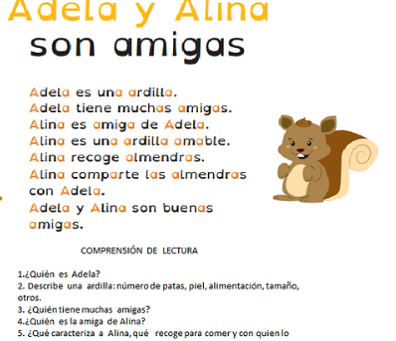



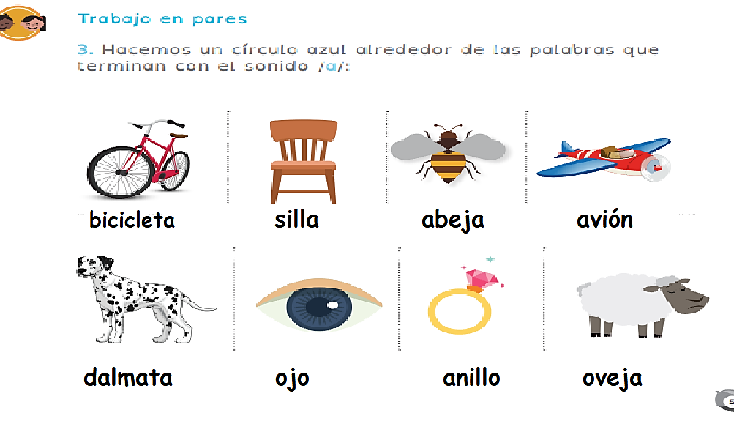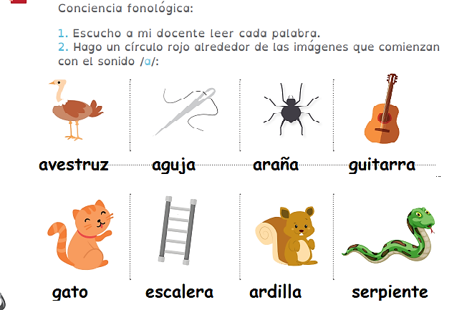

|  |  |  |  |  |
| --- | --- | --- | --- | --- |
|  |  |  |  |  |
| abeja | Ana | árbol | arpa | apio |
| árbol | ají | avión | avión | ají |
| ángel | apio | agua | abeja | ángel |
|  |  |  |  |  |
| arpa | ala | árbol | aji | ala |
| árbol | agua | Ana | apio | avión |
| agua | abeja | abeja | Ana | arpa |

|  |  |  |  |  |
| --- | --- | --- | --- | --- |
| ANA | ALA | ARBOL | AJI | AVIÓN |
|  |  |  |  |  |
| Ana | ala | árbol | ají | avión |
|  |  |  |  |  |
| ABEJA | ANILLO | ARAÑA | AGUA | APIO |
|  |  |  |  |  |
| abeja | anillo | araña | agua | apio |
|  |  |  |  |  |
|  |  |  |  |  |

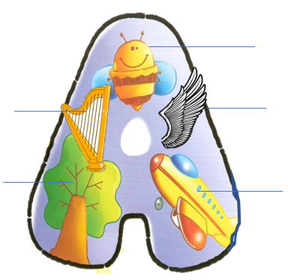

Observar los dibujos y escribir nombres. Leer y escribir nombres en mayúscula y minúscula.

Observa el dibujo y encierra con color verde para cada uno el nombre correcto. (Consulta en tu cuaderno)

Colorea sólo el contorno de las imágenes que no tienen color.

|  |
| --- |
| Ana viaja en avión. |
| 1 |
| 2 |
| En el árbol vi una abeja |
| 1. |
| 2. |
| Ana toca el arpa y el oboe |
| 1. |
| 2. |

Subraya las palabras conocidas y lee varias veces cada frase. Practica la escritura y realiza dictados en cuaderno de casa.

Lee con ayuda del adulto y escribe cada frase dos veces

1. La abeja está en el árbol de cacao.
2. Ana toma agua de apio.
3. Omar toca el arpa.
4. El ángel perdió un ala.
5. El oso come ají de la olla de Omar.
6. Ana y Omar suben al avión.

Tarea: Observa los dibujos y colorea respetando contorno. 2.Recorta y pega en el cuaderno cada dibujo con su respectivo nombre y debajo escribe cuatro (4) veces su nombre. Pega los dibujos de 4 en 4 con adecuada separación, para que el cuaderno quede ordenado.

|  |  |  |  |  |  |
| --- | --- | --- | --- | --- | --- |
|  |  |  |  |  |  |
| ángel | Ana | avión | abeja | apio | A-a |
| 2 |  |  |  |  | A |
| arpa | agua | árbol | ají | ala | A–a |
| Tarea: Recorta el siguiente cuadro y pégalo en el cuaderno, luego recorta y pega las letras que forman el nombre de cada dibujo y colorea los dibujos con cuidado. | | | | | |
|  |  |  |  |  | |
|  |  |  |  |  | |
|  |  |  |  |  | |
|  |  |  |  |  | |

